Martes
22
de febrero

Quinto de Primaria
Historia

El Centenario de la Independencia

Aprendizaje esperado: reconoce el papel de la inversión extranjera y el desarrollo económico, científico y tecnológico durante el Porfiriato.

Énfasis: el Porfiriato: Estabilidad, desarrollo económico e inversión extranjera.

¿Qué vamos a aprender?

Reconocerás el papel de la inversión extranjera y el desarrollo económico, científico y tecnológico durante el Porfiriato.

¿Qué hacemos?

En la sesión de hoy continuaremos aprendiendo acerca de las características económicas del Porfiriato, para iniciar nuestra clase, ¿Recuerdas en qué años México luchó por la Independencia?

- En 1821 México iniciaba su vida como nación independiente, este año 2021, México va a conmemorar el Bicentenario de su Independencia.

Así como a nosotros nos tocará vivir el Bicentenario de la consumación, durante el Porfiriato les tocó vivir el Centenario, pero del inicio de la Independencia y se festejó a lo grande.

Las celebraciones incluyeron la inauguración de instituciones como el hospital psiquiátrico “La Castañeda”, monumentos como el Ángel de la Independencia y escuelas como la Universidad Nacional de México, en la capital del país y el famoso reloj de Pachuca, en Hidalgo.

Pero antes de avanzar, te invito a ver el siguiente vídeo del segundo 00:05 al minuto 05:30, es sobre cómo se vivió este acontecimiento. Pon mucha atención para que puedas responder las siguientes preguntas:

- ¿Cuáles fueron los avances tecnológicos de la época?
- ¿Qué edificios se conservan en la actualidad?
- ¿Quiénes asistían a los eventos organizados por el régimen? y Rasgos de la vida cotidiana.

- Centenario de la Independencia
https://www.youtube.com/watch?v=qjxrZY-hm8g&t=1s

Vamos a retomar las preguntas, la primera fue sobre los avances tecnológicos de la época, la luz eléctrica fue determinante y comenzó a popularizarse en este periodo, esta innovación cambió completamente la vida de las personas. Gracias al alumbrado público, las personas podían realizar más actividades en las noches, y como se muestra en el video, se empezó a utilizar para decorar algunos edificios.

Va una pregunta, ¿Sabes cuál fue el primer lugar con alumbrado público en nuestro país?

- Fue en la Alameda Central.

La siguiente pregunta, ¿qué edificios se conservan en la actualidad?

- La Columna del Ángel de la Independencia.
- El Hemiciclo a Juárez.

Se inauguraron penitenciarias, hospitales, escuelas y jardines y algunos han dejado de funcionar como el hospital psiquiátrico de “La Castañeda” que fue cerrado, y otros ya tienen otro uso, como la Penitenciaría de Lecumberri, este edificio ya dejó de ser una cárcel, pero se conserva la impresionante construcción, que está llena de historias, actualmente es el Archivo General de la Nación.

Este lugar es donde se resguardan los documentos del país ahí los cuidan y los conservan porque son nuestro patrimonio.

La siguiente pregunta, ¿Quiénes asistían a los eventos organizados por el régimen?

Hubo representantes de los gobiernos e inversionistas extranjeros, hasta desfilaron con carros alegóricos, vinieron de Francia, Italia, Alemania, Estados Unidos de América, Inglaterra y España.

Recuerda que en las inversiones y las empresas extranjeras era donde recaía la economía porfiriana, ya que estos establecieron industrias y empresas mineras.

Díaz quería proyectar la imagen de un México moderno en el exterior, pero, nada más alejado de la realidad como lo verás más adelante.

La exclusión de los espacios públicos. Díaz en su intención de que la ciudad no se viera “fea” y que sus invitados extranjeros no vieran la desigualdad social que existía en nuestro país, no permitía que la gente de sectores populares se acercara.

De ahí, que después el muralista Diego Rivera pintara su famoso mural “Sueño de una tarde dominical en la Alameda Central”. Ve el siguiente video para que lo puedas conocer.

- Sueño de una tarde dominical en la Alameda Central.
https://www.youtube.com/watch?v=iEOiWhQ-D54

Le dice sueño, porque era muy difícil que ambos sectores, es decir, los ricos y los pobres convivieran en los espacios públicos.

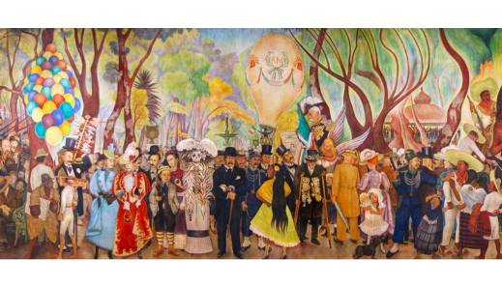

Se apreciaba otro de los inventos el globo aerostático y un quiosco, como los que se pusieron de moda en ese tiempo y en la actualidad hay en casi todas las plazas de nuestro país.

Estos materiales muestran que, durante la consolidación del Porfiriato, se superó la crisis económica y México se encontraba en un momento de estabilidad.

La extracción de materias primas fortaleció a las regiones que las producían, como la fibra de henequén y el palo de tinte de Yucatán o el azúcar de Morelos y Puebla, productos que fueron bien recibidos en el mundo.

Otros recursos que se explotaron fueron las minas de Sonora y Chihuahua, el hierro extraído en Durango y transformado en acero en Monterrey o el algodón de La Laguna, en Coahuila.

Y todo gracias a la red ferroviaria, que favoreció que México se convirtiera en un exportador de materias primas, como minerales y combustibles, necesarias para el desarrollo industrial de los Estados Unidos de América y las potencias europeas.

A finales del siglo XIX, el comercio interno y externo estaba plenamente consolidado gracias a las interconexiones del ramal ferrocarrilero.

Las vías férreas, también cambiaron el paisaje del país, y se generó un crecimiento poblacional y mercantil en los puntos de cruce de las líneas, como Torreón o Irapuato y las estaciones en la frontera con los Estados Unidos de América, como Nuevo Laredo y Ciudad Juárez, impulsaron el desarrollo de esas localidades.

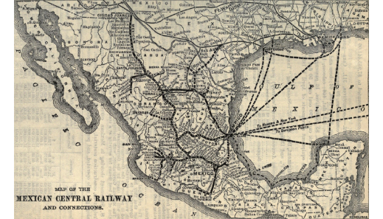

Las haciendas se convirtieron en emporios agroindustriales, que crecían gracias a los despojos territoriales hechos a los pueblos.

Las haciendas, otra práctica que se popularizó en todo el país fueron las tiendas de raya, que estaban prohibidas en la Constitución. Se les decía así, porque la mayoría de los peones eran analfabetas, por lo que su deuda se anotaba en una hoja, la cual firmaban con una raya.

¿Cómo funcionaban las tiendas de raya? características principales:

- La primera era que los hacendados y dueños de fábricas podían pagar a sus empleados con vales aceptados sólo en tiendas administradas por ellos mismos.
- Segunda: Los precios no tenían una regulación, por lo que los dueños de las haciendas podían elevarlos en cualquier momento.
- Tercera: Cuando el salario no alcanzaba para comprar lo necesario, los trabajadores contraían deudas impagables.
- Cuarta: Los trabajadores no podían cambiar de empleador o renunciar y, en caso de morir, la deuda pasaba de los padres a los hijos.

En la hacienda de San Isidro en San Luis Potosí el pago de los empleados era de 25 centavos diarios y el kilogramo de grano de maíz tenía como valor 14 centavos. Sin contar, todo lo demás que debían comprar. Para poder completar la alimentación básica, era necesario que trabajara toda la familia.

Sin duda, en las ciudades y las fábricas también se vivían condiciones poco favorables. Por ejemplo, en uno de los reglamentos emitidos en 1906 se estipulaba una jornada laboral de 6 de la mañana a 8 de la noche, es decir, 12 horas corridas con sólo 45 minutos para comer. Además, tenían prohibidas las visitas y debían pagar los útiles o herramientas que rompieran.

A principios del siglo XX, era notoria la existencia de una dictadura económica y política en detrimento. Las clases populares, supuestas beneficiarias del progreso económico tan publicitado por el régimen, comenzaron a organizarse. La huelga de Cananea, Sonora, en 1906 y la rebelión de Río Blanco, Veracruz, en 1907, dejaron en claro el perfil más oscuro de la dictadura.

El siglo XX afloraron las contradicciones generadas en los años anteriores, como estudiamos, por un lado, teníamos una estabilidad económica que benefició sólo a unos cuantos.

La desigualdad social, la miseria, el rezago y el abandono de la mayoría de la población mexicana eran una realidad a la que el Porfiriato no había dado solución.

El régimen de Porfirio Díaz, que parecía inacabable y que celebró su glorificación durante las fiestas del Centenario de la Independencia de México en septiembre de 1910, cayó estrepitosamente ocho meses después, rebasado por las demandas, movilizaciones y desafíos de nuevos actores y grupos.

El reto de hoy:

Si te es posible consulta otros libros y comenta el tema con tu familia sobre cómo fue evolucionando su innovación del Porfiriato.

¡Buen trabajo!

Gracias por tu esfuerzo.

Para saber más:
Lecturas

https://www.conaliteg.sep.gob.mx/

